甲、乙组选拔测试
一、测试指标与所占分值
测试共分专项素质、专项技术、实战能力等三项，满分100分。具体占比如下：
类别 | 专项素质 | 专项技术 |  | 实战能力
考核指标 | 5-25米折返跑 | 运球绕杆射门 | 定位球踢远 | 比赛
分值 | 20分 | 20分 | 20分 | 40分
每单项评分参照附件1予以计入。
二、测试方法
1、专项素质：5-25米折返跑
测试方法：运动员从起跑线向场内垂直方向快跑，在跑动中依次用手击倒位于5米、10米、15米、20米和25米各处的标志物后返回起跑线（击倒起跑线处的标志物），要求每击倒一个标志物须立即返回一次，再跑到下一个标志物，以此类推。运动员应以站立式起跑，脚动开表，完成所有折返距离回到起跑线时停表，记录完成的时间。未击倒标志物，成绩无效。每人均有2次测试机会，记最好一次成绩。
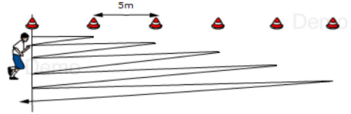
2、专项技术1：运球绕杆射门
测试方法：从罚球区线中点垂直向场内延伸至20米处，画一条平行于球门线的横线作为起点线。距罚球区线2米处起，沿20米垂线共设置8根标志杆。运动员将球置于2米长的起点线标志杆正后方上，运球依次绕过8根标志杆后起脚射门，球动开表，当球从空中或地面越过球门线时停表，记录完成的时间。凡出现漏杆、射门偏出球门，球击中横梁或立柱弹出，均属无效，不计成绩。每人测试2次，取最好成绩。
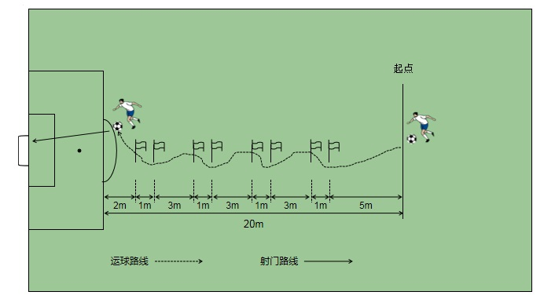
3、专项技术2：定位球踢远
测试方法：设定宽20米的有效区域。运动员将球放在限制线后，用任何一只脚踢球至远处（空中球），球的落点和限制线的垂直距离为踢远距离。球落在区域内为有效。每人可踢3次，记最好一次成绩。
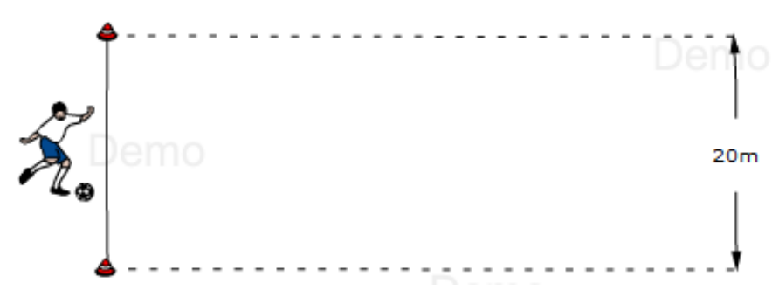
4、实战能力：比赛
测试方法：视测试人数分队进行比赛。参照实战能力评分细则，独立对运动员的技术能力、战术能力、心理素质以及比赛作风等四方面进行综合评定。
- 通过要求
1、2009年出生的运动员专业测试成绩达到75分及以上；
2、2010年出生的运动员专业测试成绩达到70分及以上；
3、2011年出生的运动员专业测试成绩达到65分及以上；
4、2012年出生的运动员专业测试成绩达到60分及以上。

附件1
2023年舟山市青少年体校足球队招募测试评分标准（甲、乙组）
项目 | 5-25米折返跑 |  | 运球绕杆射门 |  | 定位球踢远 |  | 比赛
评分标准 | 成绩（秒） | 分值 | 成绩（秒） | 分值 | 成绩（米） | 分值 | 表现 | 分值
 | 35'50 | 20 | 10.20 | 20 | 35 | 20 | 技术动作规范，动作运用合理，选位意识好，身体移动快且协调 | 40-31
 | 35'51-35'80 | 19 | 10.21-10.40 | 19 | 34 | 19
 | 35'81-36'10 | 18 | 10.41-10.60 | 18 | 33 | 18
 | 36'11-36'40 | 17 | 10.61-10.80 | 17 | 32 | 17
 | 36'41-36'70 | 16 | 10.81-11.00 | 16 | 31 | 16
 | 36'71-37'00 | 15 | 11.01-11.20 | 15 | 30 | 15 | 技术动作规范，动作运用较合理，选位意识较好，身体移动快且协调 | 30-21
 | 37'01-37'30 | 14 | 11.21-11.40 | 14 | 29 | 14
 | 37'31-37'60 | 13 | 11.41-11.60 | 13 | 28 | 13
 | 37'61-37'90 | 12 | 11.61-11.80 | 12 | 27 | 12
 | 37'91-38'20 | 11 | 11.81-12.00 | 11 | 26 | 11
 | 38'21-38'50 | 10 | 12.01-12.20 | 10 | 25 | 10 | 技术动作基本规范，动作运用较合理，有基本选位意识，身体移动较快、较协调 | 20-11
 | 38'51-38'80 | 9 | 12.21-12.40 | 9 | 24 | 9
 | 38'81-39'10 | 8 | 12.41-12.60 | 8 | 23 | 8
 | 39'11-39'40 | 7 | 12.61-12.80 | 7 | 22 | 7
 | 39'41-39'70 | 6 | 12.81-13.00 | 6 | 21 | 6
 | 39'71-40'00 | 5 | 13.01-13.20 | 5 | 20 | 5 | 技术动作不规范，动作运用不合理，选位意识不好，身体移动慢、不太协调 | 10-1
 | 40'01-40'30 | 4 | 13.21-13.40 | 4 | 19 | 4
 | 40'31-40'60 | 3 | 13.41-13.60 | 3 | 18 | 3
 | 40'61-40'90 | 2 | 13.61-13.80 | 2 | 17 | 2
 | 40'91-41'20 | 1 | 13.81-14.00 | 1 | 16 | 1

丙组选拔测试
- 测试指标与所占分值
测试共分耐力测试、速度测试、体态评分等三项，满分100分。具体占比如下：
类别 | 耐力测试 | 速度测试 | 体态评分
考核指标 | 5-25米折返跑 | NASE 120码速度测试 | BMI | 形态
分值 | 30 | 30 | 20 | 20
每单项评分参照附件2予以计入。
- 测试方法
- 耐力（5x25米折返跑）：运动员从起跑线向场内垂直方向快跑，在跑动中依次用手击倒位于5米、10米、15米、20米和25米各处的标志物后返回起跑线（击倒起跑线处的标志物），要求每击倒一个标志物须立即返回一次，再跑到下一个标志物，以此类推。运动员应以站立式起跑，脚动开表，完成所有折返距离回到起跑线时停表，记录完成的时间。未击倒标志物，成绩无效。每人均有2次测试机会，记最好一次成绩。
- 速度(NASE 120码速度测试)：在直线距离120码（110m）内，平均标记出3个40码（36.6m）距离，记录队员通过每个标记处的时间，分别计算出3段测试的时间。第1段40码成绩为启动速度能力；最大速度能力为第2段成绩（80码用时与前40码用时的差值）；速度耐力能力为第3段时间与第2段时间差值。在分为平均3段的120码跑道上，分别插上3支弹性1.5米标志杆，分段记时，以触碰标志杆为准，然后进行统计分析。
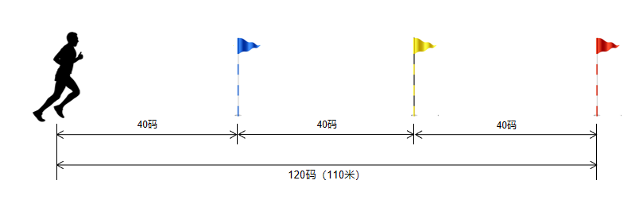
3、体态：BMI及运动形态评分。
- 通过要求
1、2013年出生的运动员专业测试成绩达到65分及以上；
2、2014年出生的运动员专业测试成绩达到60分及以上。

附件2
2023年舟山市青少年体校足球队招募测试评分标准（丙组）
项目 | 5-25米折返跑 |  | NASE120码速度测试 |  |  |  |  |  | BMI |  | 运动形态
评分标准 | 成绩（秒） | 分值 | V1成绩（秒） | 分值 | V2成绩（秒） | 分值 | V3成绩（秒） | 分值 | 成绩 | 分值 | 表现 | 分值
 | 36'50 | 20 | 9'50 | 10 | 9'20 | 10 | 9'20 | 10 | 14-18.9 | 20-14 | 动作灵活性好，协调性好 | 20-16
 | 36'51-36'80 | 19 | 9'51-9'60 | 9.5 | 9'21-9'30 | 9.5 | 9'21-9'30 | 9.5
 | 36'81-37'10 | 18 | 9'61-9'70 | 9 | 9'31-9'40 | 9 | 9'31-9'40 | 9
 | 37'11-37'40 | 17 | 9'71-9'80 | 8.5 | 9'41-9'50 | 8.5 | 9'41-9'50 | 8.5
 | 37'41-37'70 | 16 | 9'81-9'90 | 8 | 9'51-9'60 | 8 | 9'51-9'60 | 8
 | 37'71-38'00 | 15 | 9'91-10'00 | 7.5 | 9'61-9'70 | 7.5 | 9'61-9'70 | 7.5 | 11.6-13.9  或  19-21.4 | 13-7 | 动作灵活性较好，协调性较好 | 15-11
 | 38'01-38'30 | 14 | 10'01-10'10 | 7 | 9'71-9'80 | 7 | 9'71-9'80 | 7
 | 38'31-38'60 | 13 | 10'11-10'20 | 6.5 | 9'81-9'90 | 6.5 | 9'81-9'90 | 6.5
 | 38'61-38'90 | 12 | 10'21-10'30 | 6 | 9'91-10'00 | 6 | 9'91-10'00 | 6
 | 38'91-39'20 | 11 | 10'31-10'40 | 5.5 | 10'01-10'10 | 5.5 | 10'01-10'10 | 5.5
 | 39'21-39'50 | 10 | 10'41-10'50 | 5 | 10'11-10'20 | 5 | 10'11-10'20 | 5 | <11.6  或  >21.4 | 6-1 | 动作灵活性一般，协调性一般 | 10-6
 | 39'51-39'80 | 9 | 10'51-10'60 | 4.5 | 10'21-10'30 | 4.5 | 10'21-10'30 | 4.5
 | 39'81-40'10 | 8 | 10'61-10'70 | 4 | 10'31-10'40 | 4 | 10'31-10'40 | 4
 | 40'11-40'40 | 7 | 10'71-10'80 | 3.5 | 10'41-10'50 | 3.5 | 10'41-10'50 | 3.5
 | 40'41-40'70 | 6 | 10'81-10'90 | 3 | 10'51-10'60 | 3 | 10'51-10'60 | 3
 | 40'71-41'00 | 5 | 10'91-11'00 | 2.5 | 10'61-10'70 | 2.5 | 10'61-10'70 | 2.5 | / | / | 动作灵活性差，协调性差 | 5-1
 | 41'01-41'30 | 4 | 11'01-11'10 | 2 | 10'71-10'80 | 2 | 10'71-10'80 | 2
 | 41'31-41'60 | 3 | 11'11-11'20 | 1.5 | 10'81-10'90 | 1.5 | 10'81-10'90 | 1.5
 | 41'61-41'90 | 2 | 11'21-11'30 | 1 | 10'91-11'00 | 1 | 10'91-11'00 | 1
 | 41'91-42'20 | 1 | 11'31-11'40 | 0.5 | 11'01-11'10 | 0.5 | 11'01-11'10 | 0.5

